Activité sur la citation des sources avec les normes de l’APA
Consignes
- Observez d’abord l’exemple pour chaque type de citation
- Inscrivez correctement les références pour chaque citation qui sont suivies d’un chiffre en gras
- rédigez la bibliographie.
- Pour accéder aux documents cités, cliquez sur le lien surligné en jaune.
- Utilisez comme guide l’Outil bibliographique de la Bibliothèque

Philippe Lavigueur
Documenter les collections 2 : système documentaire
Céramique

SYNTHÈSE MULTIDISCIPLINAIRE
Céramique

Exercice 1.

Citation courte – exemple (Livres, un auteur)
Exemple de citation courte : L’auteur indique que « Les sentiments de douleur ou de plaisir [...] forment le soubassement de notre esprit » (Damasio, 2008, p. 9).

Citation courte – exercice (Livre, un auteur)
« Les faïences qui composent la collection de la Place Royale proviennent de trente-quatre chantiers de fouille » 1 lien vers la notice du document cité à la page 1
Bibliographie – Exemple (Livres, un auteur)
Auteur, A. A. (Année). Titre du livre : sous-titre. Lieu de publication : Maison d'édition.
Damasio, A. R. (2008). Spinoza avait raison : joie et tristesse, le cerveau des émotions. Paris, France : Odile Jacob.

Bibliographie – Exercice (Publications gouvernementales, personne identifiée comme auteur)
Rédigez la notice bibliographique pour l’auteur que vous venez de citer en respectant le format APA 6.0
Auteur, A. A. (Année). Titre du livre : sous-titre. Lieu de publication : Maison d'édition.

Exercice 2

Citation longue – exemple (Livres, 2 auteurs)
Si le passage cité est de 5 lignes et plus, la citation est mise en retrait dans un paragraphe séparé, sans guillemets.
Dans une entreprise, les changements organisationnels portent sur plusieurs aspects :
[...] il existe une relation évidente entre les changements : ainsi, un gestionnaire qui désire effectuer des changements de type technologique se verra dans l’obligation d’effectuer des changements au niveau des membres et des structures de l’organisation. L’introduction de l’informatique dans les opérations d’une usine par exemple, exige un programme de formation, un programme de formation, un réaménagement des postes de travail… (Turgeon & Lamaute, 2002, p. 350).
.

Citation longue – exercice
Les auteurs expliquent que :

Le mode de cuisson le plus primitif consiste à cuire les pièces dans un feu à ciel ouvert. Les pots sont disposés au sol ou bien au fond d’une fosse, sur un tapis de combustible, et recouverts d’herbe sèche ou de branchages. La cuisson au four semble n’intervenir qu’à partir de l’âge du bronze, qui s’étend de 2000 à 750 avant notre ère. Auparavant le tour aura été inventé, une trouvaille que les Égyptiens de l’Antiquité attribuent au dieu Khnoum et les Chinois à leur héros Houang-ti. 2 lien vers la notice du document cité à la page 8

Bibliographie – Exemple (Livre, 2 auteurs)
Auteur, A. A., & Auteur, B. B. (Année). Titre du livre. Lieu de publication : Maison d'édition.

Exemple
Turgeon, B., & Lamaute, D. (2002). Le management : dimension pratique. Montréal, Québec : Chenelière-McGraw-Hill.

Bibliographie – Exercice (Livres, 2 auteurs)
Rédigez la notice bibliographique pour l’auteur que vous venez de citer en respectant le format APA 6.0
Auteur, A. A., & Auteur, B. B. (Année). Titre du livre. Lieu de publication : Maison d'édition.
2

Exercice 3

Paraphrase – exemple (Livres, 1 auteur)
Lorsqu'on reprend l'idée de l'auteur, mais en l'expliquant dans ses propres mots, il s'agit non pas d'une citation, mais d'une paraphrase (reformulation).
Dans ce cas, les guillemets ne sont pas nécessaires.
Attention : paraphraser implique plus qu'un simple changement dans l'ordre des mots de l'auteur. Il faut reprendre l'idée du texte et l'exprimer à sa façon.
Extrait du texte original : Tiré du livre Le stress au travail de Patrick Légeron,

« Leur principal problème n’est pas tant le travail lui-même (ils y excellent souvent)
que leur incapacité totale à trouver du plaisir en dehors de celui-ci. Lorsqu’ils ne
travaillent pas (les week-ends ou pendant les vacances), ils se sentent mal,
insatisfaits, et, par contrecoup, s’investissent encore plus dans leur travail. »

Paraphrase (ou reformulation) correcte
D’après Patrick Légeron, ce n’est pas le travail qui pose problème aux workaholics.
C’est plutôt le fait qu’il leur est impossible de retirer une quelconque satisfaction des
moments de détente, comme les fins de semaine et les périodes de vacances, et ce
à un point tel que cela aura pour conséquence qu’ils se consacreront encore plus à leur travail. (Légeron, 2001, p. 68)
Paraphrase – exercice (Web, Page Web)

Sélectionnez et insérez la première phrase du 2e paragraphe du texte original tiré du document suivant. Écrivez votre paraphrase (reformulation). Insérez votre citation après votre paraphrase.
3 lien vers la notice du document
Texte original :

Paraphrase (reformulation) :

Exercice 4
Citer une image – exemple (Web, image sur Internet)
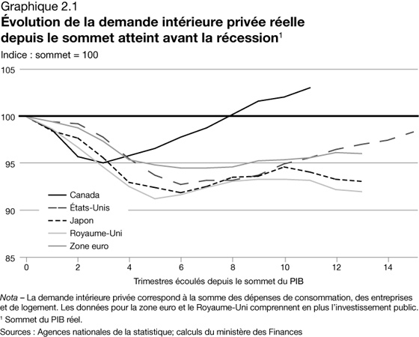

Le graphique démontre la faiblesse de la demande intérieure avant le sommet de la récession mondiale (Ministère des Finances Canada, 2011)

Citer une Image – exercice (Web, image sur Internet)
Vous utilisez cette image pour votre travail. Citez correctement la référence. 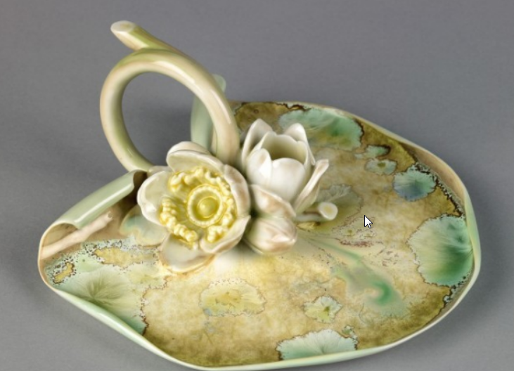

Insérer la paraphrase et la source :
4 lien vers le site web de l’image

Bibliographie Exemple (Web, image sur Internet)
Auteur, A. A. (Date). Titre de l'image [Type de contenu]. Repéré à URL complet
Si l'auteur n'est pas identifié, débutez par le titre.
Titre de l'image [Type de contenu]. (Date). Repéré à URL complet

Ministère des Finances Canada. (2011). Graphique 2.1: Évolution de la demande intérieure privée réelle depuis le début de la récession [Image]. Repéré à http://www.fin.gc.ca/efp-pef/2011/efp-pef-02-fra.asp

Bibliographie Exercice
Rédigez la notice bibliographique pour l’image que vous venez de citer en respectant le format APA 6.0
Auteur, A. A. (Date). Titre de l'image [Type de contenu]. Repéré à URL complet

Bibliographie
La bibliographie est présentée en ordre alphabétique d'auteur. Lorsqu'il n'y a pas d'auteur, la référence est classée au titre (ignorer le, la, les, l'). Donc, classez votre bibliographie selon cet ordre :

Exemple :
Agence de la santé publique du Canada. (2007). Les jeunes de la rue au Canada et l'utilisation de substances : constatations découlant de la surveillance accrue des jeunes de la rue au Canada, 1999-2003 (Publication no HP5-23/2007). Repéré à http://dsp- psd.tpsgc.gc.ca/collection_2008/phac-aspc/HP5-23-2007F.pdf
Bourassa, C. (2004). Violence conjugale et troubles de comportement des jeunes : effet médiateur de la perception du soutien des amis. Service social, (51)1, 14-29. Repéré à http://www.erudit.org/revue/ss/2004/v51/n1/012709ar.html
Chouchena, O., Soulé, M., & Noël, J. (2004). Les grands-parents dans la dynamique normale ou pathologique des enfants. Dans S. Lebovici, R. Diatkine & M. Soulé (dir.), Nouveau traité de psychiatrie de l'enfant et de l'adolescent (2e éd., Vol. 4, p. 2633-2660). Paris, France : Presses universitaires de France.

5) Bibliographie Exercice
Copiez-collez chacune de vos notices bibliographiques des exercices 1, 2 et 4. La bibliographie est présentée en ordre alphabétique d'auteur. Lorsqu'il n'y a pas d'auteur, la référence est classée au titre (ignorer le, la, les, l').

Insérez votre bibliographie ci-dessous

Les cas où il ne faut pas faire de citation
Vos notes personnelles, vos analyses ou votre résumé ou des faits connus de tous n’ont pas à être cités.

